如歌高尔夫模拟系统优惠销售合同
合同编号：
甲方：刘茂龙
乙方：深圳市如歌科技有限公司
甲、乙双方根据《中华人民共和国合同法》的规定，经友好协商，本着平等自愿、互惠互利的原则，签订本合同，供双方共同遵守。
- 销售内容
No. | 产品名称 | 型号 | 数量（套） | 单价(RMB) | 总价(RMB)
1 | 如歌高尔夫模拟系统 | RG-BEagleye | 4 | 95000 | 380000
2 | 升级索尼短焦投影 | EW-575 | 4 | 3000 | 12000
3 | 升级戴尔图形工作站 | OptiPlex7080 | 4 | 2000 | 8000
4 | 自动出球机 | AutoTee | 4 | 6000 | 24000
合计：¥424000 （人民币 肆拾贰万肆仟 元整）
说明: 1、如歌高尔夫模拟系统包含三大项内容：如歌模拟设备、如歌模拟系统及网络服务费，设备配置清单详见附件一；

1、乙方向甲方提供如歌［RG-BEagleye］高尔夫模拟系统（以下简称“设备”） 4 套用于甲方开办室内高球馆，进行经营（详见附件一：设备清单），设备特别优惠价 ¥106000 （人民币 壹拾万零陆仟 元整）/套， 4 套共计¥424000 （人民币 肆拾贰万肆仟 元整）；
- 乙方向甲方提供教学课程开发、赛事组织、市场推广、运营服务培训及经营引导等支持；
- 乙方向甲方提供的设备只可用于甲方项目的室内高尔夫经营；收费模式建议：练习场计时、球场计人次（详见附件二）；
4、付款方式：
1）、签订合同后，甲方在2个工作日内，向乙方支付定金，共计：¥127200（人民币 壹拾贰万柒仟贰佰 元整） ，乙方提供施工方案并进入施工对接流程；
2）、甲方按照乙方要求场地装修完毕，且符合乙方安装标准，通知乙方发货。乙方发货前，甲方向乙方支付合同总金额的30%作为发货款，共计：¥169600 （人民币 壹拾陆万玖千陆佰 元整）；
3）、乙方设备安装调试完毕，且甲方验收合格3个工作日内，甲方向乙方支付合同总金额的所有余款，共计：¥127200（人民币 壹拾贰万柒仟贰佰 元整）。
5、网络服务费：
1）、网络服务费收费标准（详见附件三）；
2）、乙方向甲方赠送¥1000元/套的网络服务费用， 4 套共计 ¥4000 元。设备使用后甲方按照实际发生金额交纳；
6、甲方负责设备日常维护并承担相应费用（包括乙方提供的设备部件及人工费用）。乙方按设备不同部件分别提供4-12个月的保修服务（人为损坏等原因除外）（详见附件四：产品服务条款）；

二、交货方式
- 发货时间：乙方在收到甲方合同规定的产品货款之后3个工作日内发货；
2、运输方式及费用负担：乙方负责以 汽运 的货运方式将产品运抵甲方指定地点： 深圳市宝安区兴华一路天御豪庭2楼超体健身 ，产品运费（汽运）及保险费用由乙方承担，甲方联系人及电话 林克壕18617049679 ；
3、乙方自行运送货品至甲方设备安装现场并开始设备安装调试环节，在乙方设备安装过程中，甲方需提供现场货品安全保障，防止偷盗及外物损坏等情况。
三、安装与验收
1、安装时间：乙方确认甲方装修标准符合安装条件，设备到达现场后前往安装地点进行产品安装及调试。
2、乙方按合同约定的图纸安装，安装地点在： （同收货地址） ；
3、乙方按照合约规定，针对甲方提供的安装场所制定双方认可的安装方案，同时在产品到达甲方安装地点后， 由乙方负责设备的安装和调试工作。设备正常运行后，由乙方会同甲方的采购负责人、设备及使用部门共同组织验收；
4、甲方须在安装完成后当日验收，如安装完毕后经乙方书面通知2天内甲方不组织验收，即视为验收合格。
四、双方的义务
（1）甲方的义务
- 甲方应按本合同规定支付货款；
- 甲方应提供符合产品安装条件的场地、宽带和电力等配套设施，协调施工现场相关部门的关系，以确保施工工作的正常进行，如甲方原因导致工期顺延，由甲方承担责任，并承担由此给乙方带来的误工等经济损失；
- 如甲方在验货过程当中无正当理由拒绝接受产品,甲方应补偿直接损失以及支付全部尾款给乙方；
- 如甲方拖延付款,甲方应交付滞纳金给乙方,滞纳金为产品总金额的5‰(按天计算)。产品在货款未付清前的产品所有权和处置权归乙方所有。
（2）乙方的义务
- 乙方应按照合同约定，提供在数量及其他规格方面符合本合同条件之产品以及所承诺的售后服务；
- 乙方施工人员必须遵守施工现场的有关规定，如违规操作造成的损失由乙方负责；
- 乙方应对甲方技术人员（要求懂计算机和电器相关知识的人员）提供产品使用、维护的技术培训；
- 若因乙方原因而未如期交付产品,乙方应支付延期交货的滞纳金给甲方，滞纳金为产品总金额的5‰（按天计算)。
五、售后服务
- 详见附件四：《产品服务条款》。

六、不可抗力
如因不可抗力事件发生或非双方所能控制或所能预见事件的发生，包括但不限于地震、台风、水灾、火灾、战争、政府行为、意外事件、劳工问题等直接或间接引起的影响双方履行本合同义务的不可抗力的情况,履行本合同义务的时间应相应地延长，同时双方应友好协商应如何继续履行本合同，或确定将是否需要履行本合同。
七、争议
因本合同而发生或有关本合同的一切争议及异议，甲、乙双方应积极友好协商，如协商未能达成协议,争议方可向合同签署地的仲裁委员会申请仲裁。
- 合同有效期
- 双方其中的任何一方不允许单方解除合同；
- 本合同自乙方收到甲方预付款起生效；
3、本合同在以下情况下可以被解除:
- 经双方同意
- 因不可抗力的情况 。
- 附则
- 本合同未尽事宜，经双方协商，作出补充规定，其补充规定与本合同具有同等法律效力；
- 本合同的附件作为合同的有效组成部分，与本合同具有同等法律效力；
3、本合同一式贰份，双方各执—份，经双方签字盖章后，均具有同等法律效力。
十、补充条款
无。

甲方（盖章）： 乙方（盖章）：深圳市如歌科技有限公司
代表签字： 代表签字:
地址： 地址：深圳市福田保税区港安物流大厦第六层C1单位
电话号码： 电话号码：0755-82940633

年 月 日 年 月 日

温馨提示：请填写以上甲方相关信息，务必使用与本合同（甲方）名称一致的银行账户支付所有合同款项。

附件一
如歌[RG-BEag]eye高尔夫模拟系统清单
序号 | 名称 | 实景 | 数量 | 说明
1 | 如歌  软件系统 | 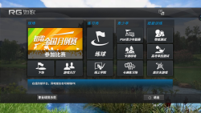 | 5 | 功能丰富，操作方便，具有练球、学球、下场、参加比赛、远程对打、PGA青少年联赛等选项；系统功能免费优化升级；具有斗地主、拉丝等玩法；智能球童自动匹配应选球杆。
2 | 如歌线上  教学系统 | 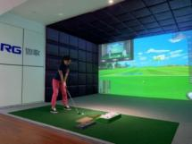 | 5 | 全新高尔夫互联网教学平台，具有梁文冲、唐锦昌等知名教练在线教学课程，边看边学边练，实现名师远程指导。
3 | 如歌  动作分析系统 | 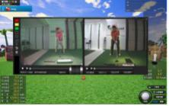 | 5 | 如歌全新开发的动作分析系统，具备击球视频拍摄、储存、回放、正面侧面同步对比等功能；方便教练教学，球友自学、练球。
4 | 如歌3D智能练习场 | 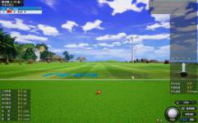 | 5 | 球杆测试功能；击球视频回放，弹道俯视图、侧面图，飞行距离、起飞角、侧旋、回旋、球速等数据，具有镜子功能，空挥杆/击球自由录制、回放分析；100—200码定点攻果岭练习。
5 | 如歌智能  球童系统 | 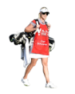 | 5 | 根据自己的挥杆距离设置球杆参数，自动推荐击球方向及击球距离，根据当前剩余击球距离推荐选择球杆。
6 | 如歌真实3D  球场系统 | 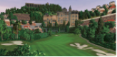 | 5 | 使用专业的倾斜多维无人机航拍技术进行实景拍摄，测绘生成精准球场模型及标注地形数据，使用最新的三维图像处理技术，1:1还原真实球场环境，给球友以身临其境的击球场景。中国百佳著名高尔夫球场，全球首创儿童Tee，行业最佳3D球场场景。
7 | 如歌儿童  高球专区 | 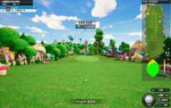 | 5 | 如歌独有儿童练习场、儿童3D卡通球场，小朋友也可以和家长来场高球合家欢。
8 | 如歌  赛事系统 |  | 5 | 全年365天不间断举办月例赛、经营店赛、联盟对抗赛。业界首创如歌线上资格选拔赛，已与中国业余高尔夫球巡回赛、“张连伟”杯国际青少年高尔夫球邀请赛、梁文冲高尔夫俱乐部等合作举办如歌线上资格选拔赛。PGA青少年高尔夫联赛大中华区唯一指定高尔夫模拟器及线上选拔赛竞赛平台。
9 | 如歌球友专属奖金奖品 | 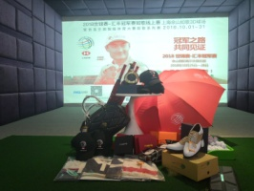 | 5 | 1、提供幸运一杆进洞现金奖；  2、如歌平台联网月例赛、冠名赛、线上选拔赛定制总杆、净杆、分项排名等全年不间断数百项奖品奖金奖励；  3、土巴兔、中国白银集团、Srixon、万豪集团等知名品牌倾情赞助奖金奖品。
10 | 如歌个人移动云平台 | 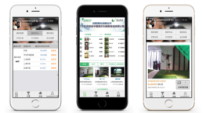 | 5 | - 会员记录云存储、下场记分卡，参赛记录、全景视频、练习场视频及数据，个人技术统计一站式入口；  2、全国排名、实力榜、奖金榜、今日战绩，还有更多趣味数据以及少年儿童专属排行榜，全方位展示球友个人实力；  - 球场3D航拍视频欣赏、最近成绩记录、球道攻略详细指引；  - 赛程预告、实时比赛排名、奖励信息全公开、线上确认领奖资格；  5、名师课程在线看、教练远程分析指导，挥杆技术精彩内容。
11 | 如歌顶置高速感测系统 | 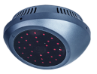 | 5 | 顶置高速摄像感测系统，采用超高清三维摄像头，立体检测球的速度、侧旋、后旋、偏离角度和起飞角度，运用最新数据运算方法和技术标准，精确计算球的飞行轨迹和距离；材料高档，设计精美，高端之选。
12 | 如歌PAD | 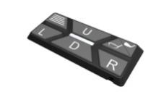 | 5 | 用于调整击球的方向，察看地势，控制出球机出球及调节球Tee高低，球手在打球时候，无需使用鼠标键盘。
13 | 索尼短焦  投影机  （选配升级） | 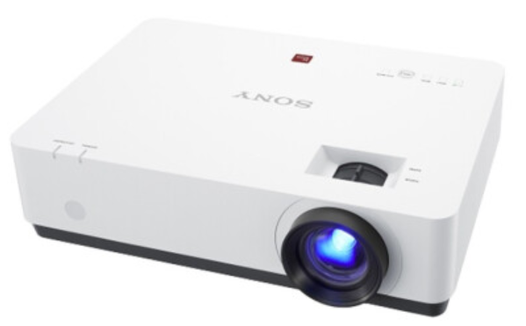 | 5 | SONY品牌投影仪，型号ESPON VPL-EW575；  灯泡寿命10000小时  亮度：4300流明  对比度：15000:1  投影技术：3LCD  标准分辨率：WXGA（1280*800）
14 | 戴尔高性能图形工作站  （选配升级） | 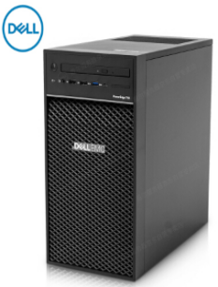 | 5 | 专为满足模拟高尔夫球场3D全景画面渲染而设计的高性能计算机图形工作站。  型号：OptiPlex7080  CPU：i5 10500 六核  内存：8GB 2666Hz  硬盘：256G M.2 NVMe固态硬盘  显卡：NVIDIA GTX1650 4GB
15 | 挥杆视频  捕捉系统 | 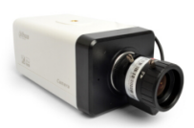 | 5 | 精彩击球瞬间随机拍摄，球飞行场景全景录制，留住击球精彩瞬间。
16 | 飞利浦音响 | 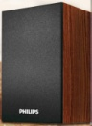 | 5 | 如歌定制功能强劲的扬声器系统适于表现高尔夫场景音乐，能够使所有数字音频呈现出最佳效果。
17 | 如歌  定制机柜 | 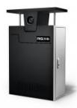 | 5 | 如歌定制机柜，集成高性能图形工作站、挥杆视频捕捉系统以及高保证音响系统。
18 | 如歌定制  抗击打幕布 | 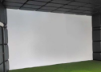 | 5 | 如歌定制高强度双层抗击打幕布，根据现场尺寸定制。
19 | 如歌  定制打击垫 | 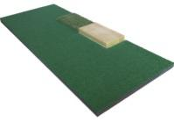 | 5 | 由球道垫、长草垫、沙坑垫组成，还原真实球场里的球道长草和沙坑里力量、动作等的击球体感效果。
20 | 如歌  定制打击垫 | 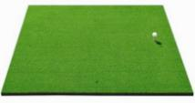 | 5 | 35mm厚度进口高级3D打击垫，顶层尼龙纤维针织，中间3D缓冲层，底层优质泡棉，尺寸1.5m*1.5m。
21 | Srixon  比赛球 |  | 500 | Srixon双层顶级高尔夫练习球。
22 | 全向麦克风 | 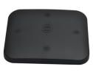 | 5 | 视频会议全向麦克风系统设备，具备收音和放音功能，收听时可同时说话，有效消除外来杂音，接近面对面沟通效果，让球友远程对打时沟通更愉快、顺畅。
23 | 如歌  技术支持 |  | 1 | 场地规划、远程装修指导、安装培训、售后服务。
24 | 如歌  增值服务 |  | 1 | 球场增加、功能升级、界面优化、社区构建。
25 | 自动出球机  （选配项） | 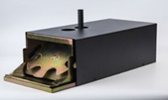 | 1 | 全自动出球机，打球过程省去盛球、架球麻烦，TEE高80cm，自动记忆球tee高度。

附件二
收费模式建议及视频销售

一、乙方建议甲方执行以下收费模式：

位置  消费项目 | 公开打位 | VIP房
教球、练球 | X元/30分钟 | Y元/30分钟
下场、比赛 | Z元/9洞·人  Q元/18洞·人 | P元/9洞·人  S元/18洞·人
教学 | 根据实际情况而定 | 根据实际情况而定

说明：
1、根据如歌后台数据统计，18洞打球平均耗时为：
人数/组 | 平均耗时
1人 | 50分钟
2人 | 90分钟
3人 | 130分钟
4人 | 170分钟

2、根据如歌后台数据显示：
- 球友最喜欢下场、参加比赛，粘性最强，重复消费最高；
- 球友喜欢进入学球板块跟着名师边学边练；
- 初学者喜欢打儿童球场，入门容易，乐趣十足；
- 球友最喜爱打本地球场。

二、线上教学视频销售与分成
1、线上教学视频是如歌高尔夫模拟系统客户端学球功能提供的梁文冲等名师教学课程；
2、分成内容：球友通过球馆如歌高尔夫模拟系统客户端购买线上教学视频产生的销售金额；
3、分成比例：视频所有者：球馆：如歌=6:3:1
4、结算流程：每月第十个工作日结算上一月份视频销售分成款并支付。

附件三
网络服务及收费标准
一、服务内容
如歌高尔夫模拟系统包含硬件、软件、球场库、互联网内容平台及经营管理系统四部分，提供以下互联网服务：
1、软件终身免费升级；
2、如歌3D球场设一杆进洞奖，如歌提供保底奖金，并按球场击球人次累加；
3、如歌组织365天不间断的联网高尔夫比赛，如歌为比赛提供奖品、礼品、奖金；
4、为注册球手提供比赛成绩以及Nice shot的视频上传、分享服务；
5、为注册球手提供专业级别的最远开球距离、平均开球距离、平均上球道率、平均上果岭率和推杆数成绩汇总和统计分析，并根据总杆平均成绩进行全国排名；
6、为球馆提供组织比赛的工具和服务平台；
7、为球馆提供后台管理系统，实时监控设备击球进展，根据球馆需求提供统计数据。
二、收费标准
乙方将向甲方收取“网络服务费”，以提供如歌高尔夫模拟系统网络服务，收费标准为：
项目 | 收费标准
球场 | 9洞：8元/人次 | 18洞：12元/人次

三、收费方式
1、网络服务费实行预存制度，为确保系统正常使用，甲方须保持账户余额充足；
四、相关约定
1、甲方应保证网络服务费账户余额充足。若因余额不足导致系统扣款失败而造成的损失，由甲方承担；甲方账户余额不足时，乙方有义务提前通知甲方及时充值，以避免因无法扣款而造成甲方运营停顿；
2、乙方须保护甲方的账户安全；乙方不存储、传输明文密码；未经甲方允许，乙方不得将甲方的账户信息向第三方透露；甲方须自我保护账户安全，因甲方原因账户信息泄露所造成的损失由甲方承担；
3、如需对平台或系统进行检修、维护，乙方应提前至少1天通知甲方；
4、对于因不可抗力或甲方控制范围外的原因（包括但不限于自然灾害、社会事件、硬件故障以及因互联网所具有的特殊性质而产生的包括黑客攻击、电信部门技术调整导致的影响、政府管制而造成的暂时性关闭在内的任何影响网络正常运营的因素）造成的服务中断、延迟或其它缺陷，乙方将尽力减少因此而造成的损失和影响；
5、甲方可以通过系统申请举办赛事，经乙方审核通过后方可生效。甲方须明确：甲方自行申请举办的高尔夫赛事所涉及的奖金、奖品等应由甲方提供，且因此引起的一切法律纠纷与经济连带责任由甲方承担；
6、甲方不得以任何不正当行为损害乙方利益。一经发现，乙方有权随时终止协议，并保留追究甲方法律责任的权利；
7、甲方需要保证系统配有合格的独立网络接入，因甲方网络问题造成系统无法正常工作的损失由甲方承担；
8、甲方有义务配合乙方进行远程维护、系统升级等；
9、乙方所提供的各项网络服务的所有权和运营权归乙方所有。

附件四
产品服务条款
- 保修服务
- 保修：
按设备不同产品分别提供4-12个月保修服务。核心硬件的保修期限为：

产品编号 | 名称 | 保修期（月） | 备注
1 | 如歌顶置高速感测器 | 12个月
2 | 高性能图形工作站 | 12个月 | 主机品牌公司保修
3 | 视频捕捉摄像机 | 12个月
4 | 如歌PAD | 12个月
5 | 索尼投影机 | 24个月 | 投影机品牌公司保修
6 | 投影机灯泡 | 4个月 | 投影机品牌公司保修
7 | 幕布 | 4个月 | 易耗品
8 | 打击垫 | 6个月 | 易耗品
9 | 自动出球机 | 6个月 | 选配件

- 有偿维修
乙方对非保修产品和已过保修期的产品提供终身有偿维修服务。

- 下列原因导致产品故障或损坏的，甲方可选择有偿维修服务。
1）保修期内的人为损坏；
2）超出保修期；
3）未按说明书要求错误使用造成的产品损坏；
4）未经授权，甲方擅自对产品进行维修；
5）甲方使用非标准或未公开发行的软件、或使用未经乙方认证的产品；
6）不可抗力的原因造成的损坏。
7）合同约定赠送的产品。

- 售后服务
- 培训
- 乙方提供如下培训服务：
a、首次安装设备提供使用培训服务，使其熟悉设备的运行环境，并对设备的性能和使用方法有详细的了解;内容包括产品的结构、性能和功能，使用操作和设置方法，日常保养与管理，常见故障的排除，紧急情况的处理等。
- 软件有后续升级时，甲方可要求乙方提供培训服务。
- 培训安排：
培训时间须在设备安装完之后进行，安装培训不超过2天。
- 响应时间
乙方提供指定专人专线的售后服务联系方式，保证联系畅通，设备发生故障时，承诺7x16小时故障响应。
- 服务流程
1）甲方申报故障，并提供截图或照片；
2）乙方售后负责人询问故障情况，快速判断故障类型，指导甲方自行排除故障；
3）如甲方无法自行排除，乙方将指派相关的技术人员负责该故障的处理；
a、本地客户
乙方将在故障响应后2个工作日内到达现场处理，如无法现场解决问题，需要返厂处理，乙方将按照保修服务条款提供备件，直至排除故障；
b、异地客户
1）乙方将在故障响应后3个工作日内快递寄出备件，并指导甲方进行更换；
2）如需要上门解决，乙方将在故障响应后5个工作日内到达现场。

4、产品服务联络方式
1）热线电话: 400-7218-543转2 （工作日早9点至下午6点）
2）邮 箱: service@rungolf.com

附件五

如歌高尔夫“白名单”说明及申请
1、如歌白名单：使用如歌白名单账号在如歌指定设备上打球，如歌免收打球产生的网络服务费。如歌白名单的设置，旨在鼓励球馆管理人员、教练熟悉如歌设备，能向客户充分展示如歌设备的功能，并引导客户在如歌设备完成练球、18洞下场等高尔夫消费。
2、申请流程：球馆工作人员向该球馆的如歌对接人员提出申请，如歌公司审核。
3、球馆白名单数量：每台设备提供4名白名单。
4、如歌白名单适用对象：球馆工作人员、教练

白名单的权利及义务
1、拥有如歌白名单账号的用户，仅在指定的设备上打球，打球不产生网络服务费；
2、使用如歌白名单账号在指定设备打球，如用户在奖金洞打进一杆进洞并符合获奖条件，该用户将获得由如歌提供的奖品作为奖励（白名单不提供奖金奖励）；
3、使用如歌白名单账号参赛的用户，只参与该比赛的排名，不领取奖品，奖品顺延下一位；
4、如歌将对白名单进行审核，审核年限为每年的5月31日；
5、如出现以下操作，如歌将取消其白名单资格：
1）非本人使用白名单帐号打球；
2）恶意频繁使用白名单登录，但不完成9洞或18洞下场。

